**Муниципальное автономное дошкольное образовательное**

**учреждение - детский сад комбинированного вида № 25**

Юридический адрес: 620034 г. Екатеринбург, ул. Готвальда, 11 а,

Тел.: 245-33-70 e-mail: [mdou25@eduekb.ru](mailto:mdou25@eduekb.ru)

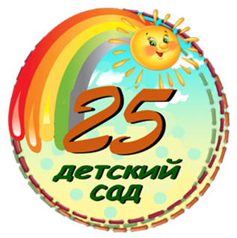

**Проект**

**«Хлеб-всему голова»**

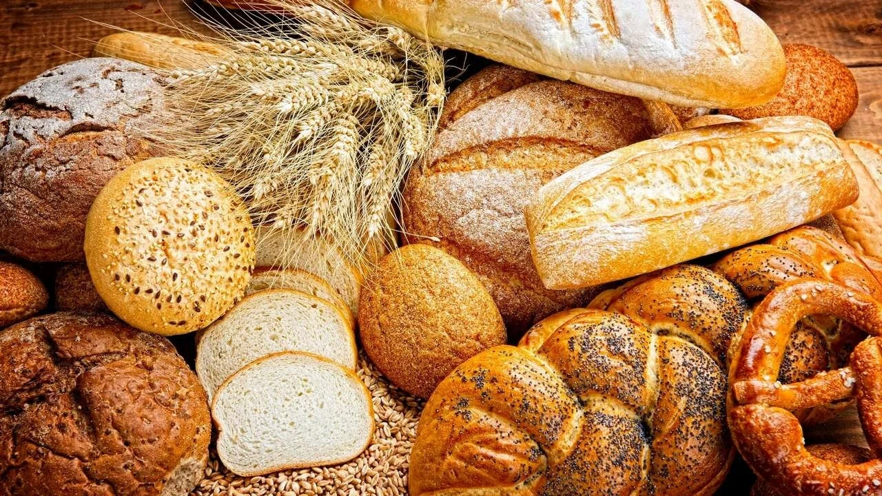

**Подготовила воспитатель**

**Мамедова С.И.**

Екатеринбург

2024

**Проект для старшей группы**

**«Хлеб – всему голова»**

**Вид проекта:** экологический, познавательно-исследовательский.

**Продолжительность проекта:** краткосрочный.

**Участники проекта:** дети старшей группы, воспитатель, родители.

**Сроки реализации проекта:** с 16.10. по 19.10.2024.

**Актуальность:** у современных детей нет понимания ценностного

отношения к труду человека, работающего на сельскохозяйственном поле. Хлеб для них является обыденным продуктом, который можно купить в

любом магазине или супермаркете. Дети перестали ценить хлеб, как главный продукт питания для русского человека. И чтобы его вырастить необходимо, приложить много сил и труда. Поэтому мы решили уделить этому вопросу особое внимание в нашей работе с детьми. Самое главное в предстоящей работе способствовать формированию у детей четкого понимания роли человеческого труда в современном обществе и воспитывать уважительное, бережное отношение к результату его деятельности.

**Гипотеза:** получение хлеба – это результат труда людей разных профессий. Если человек будет знать, сколько затрачено труда для того, чтобы пришел хлеб к нам на стол, то будет бережнее относиться к нему.

**Ожидаемые результаты:**

• сформировать у детей представления о ценности хлеба;

• получить знания о том, как выращивали хлеб в старину, и как это

происходит сейчас, донести до сознания детей, что хлеб – это итог

большой работы многих людей;

• воспитывать интерес к профессиям пекаря, комбайнера и к труду людей, участвующих в производстве хлеба;

• воспитывать бережное отношения к хлебу.

**Предварительная работа:**

- Сбор информации: о злаковых растениях, о сельскохозяйственной технике, о хлеборобах, о народных традициях.

- Подбор демонстрационного материала: картинки, иллюстрации,

презентации, злаковые растения, крупы, мука.

- Подбор художественно-литературного материала: пословицы, поговорки, чистоговорки, рассказы, сказки, стихи.

**Цель:** формирование целостного представления о процессе выращивания хлеба у детей старшего дошкольного возраста, воспитание бережного отношения к хлебу, к труду людей, которые его выращивают.

**Задачи:**

***Образовательные:***

• изучить историю возникновения хлеба;

• познакомить детей со старинными русскими обычаями, связанными с

хлебом;

• расширить знания у детей о значении хлеба в жизни человека, и его

изготовлении.

***Развивающие:***

• развивать познавательно – исследовательскую деятельность;

• развивать умение логически мыслить, рассуждать, делать выводы и

умозаключения.

***Воспитательные:***

• воспитывать бережное отношение к хлебу, чувство благодарности и

уважения к людям сельскохозяйственного труда;

• воспитывать желание делиться полученными знаниями.

• Познавательное развитие;

• Речевое развитие;

• Социально-коммуникативное развитие;

• Художественно-эстетическое развитие.

**Этапы проекта**

**Подготовительный этап:**

- определение объектов изучения;

- подбор семян злаков, предметов ухода, формочек для теста, ручной

мельницы;

- подбор пословиц и поговорок, загадок о хлебе;

- определение уровня знаний детей о хлебе;

- постановка целей и задач проекта.

**Основной этап**

**Комплексно-тематическое планирование по теме проекта.**

Непосредственное внедрение в совместную деятельность воспитателя и ребёнка всех образовательных областей для реализации поставленных целей и задач по теме проекта.

**Познавательное развитие:**

**Беседы:**

«Как на наш стол хлеб пришел»;

«Кто такой хлебороб? Труд хлеборобов в старину и в современном мире»

«Хлеб всему голова! Традиции русского народа, связанные с хлебом»

«Что такое злаки и из чего пекут хлеб?»

«Какой бывает хлеб»;

«Пшеница – спутница и кормилица человека»

НОД. Ознакомление с окружающим «Хлеб – всему голова»

**Рассматривание иллюстраций и репродукций:**

Рассматривание серии сюжетных картинок на тему: «Выращивание

хлеба»;

Составление рассказов по иллюстрации «Как выращивают хлеб»;

**Просмотр видеофильмов:**

«Как растет пшеница»;

«Труд комбайнера»;

«По секрету всему свету. Как получается хлеб».

**Просмотр мультфильмов:**

«Золотые колосья» белорусская сказка;

«История про девочку, которая наступила на хлеб». По мотивам сказки Г. Х. Андерсена; «Чудо – мельница!» русская народная сказка; «Хлеб»-Три кота.

**Знакомство с профессиями:**

• Агроном;

• Комбайнер;

• Пекарь;

• Кондитер;

• Продавец.

**Исследовательская деятельность:**

Рассматривание и сравнивание зерен при помощи лупы (ржи, пшеницы,

ячменя, овса). Выстраивание схемы «Этапы выращивания хлеба»;

**Опытно – экспериментальная деятельность:**

Превращение зерна в муку. Замешивание теста.

**Речевое развитие**

НОД. Пересказ: Я. Тайц «Все здесь» Грамота.

**Словесные игры:**

«Образование относительных прилагательных» (упражнение в

словообразовании прилагательных от слов пшеница, рожь по данному

образцу, согласование их с существительными),

«Образование родственных слов».

**Чтение художественной литературы о хлебе:**

• Сказки: «Легкий хлеб», «Крылатый, мохнатый, да масляный», «Колосок»

• М. Глинская «Хлеб»;

• В. Ремизов «Хлебный голос»;

• Т. Шорыгина «Ломоть хлеба», «Хлеб хлебу брат», сказка «Сто

колобков», «Какой хлеб лучше», «Сказка о пшеничном зернышке»;

• И. Токмакова «Что такое хлеб»;

• С. Погореловский «Вот он хлебушек душистый»

• С. Михалков «Булка»

• Загадки, скороговорки, пословицы, поговорки, стихи, приметы о хлебе.

**Социально-коммуникативное развитие:**

**Сюжетно-ролевые игры:**

«Семья»;

«Хлебный магазин»;

«Кулинария».

**Дидактические игры:**

• «Назови профессию»;

• «Что, где растет»;

• «Что из какой муки испекли?»;

• «Кто больше назовет хлебобулочных изделий»;

• «Как превратить муку в тесто?»;

• «Назови ласково».

**Художественно-эстетическое развитие:**

**Изобразительная деятельность:**

• рассматривание картин и иллюстраций о хлебе;

• НОД. Лепка из соленого теста хлебобулочных изделий с детьми;

• НОД. Рисование «Золотые колоск»

**Физическое развитие:**

Пальчиковые игры: «Копна», «Как у деда Ермолая»

**Физкультурные минутки:** «Каравай», «Колосок и зернышки»

**Заключительный этап:**

• обобщение результатов работы;

• оформление экспозиции поделок из теста;

• памятка для родителей правила обращения с хлебом;

• Создание альбома «Хлеб – всему голова».

• Развлечение «Хлеб всему голова»

Презентация проекта о хлебе.

**Список литературы**

1. Емельянова Э.Л. Расскажите детям о хлебе. Наглядно-дидактическое пособие, 2010. – 37 с.

2. Шорыгина, Т.А. Беседы о хлебе. Методические рекомендации. М.: ТЦ Сфера, 2012. – 116 с.

**Фотоотчет**



